消费品召回计划
生产者名称 | 福建惠乐家商贸有限公司
产品名称 | 慧乐家儿童学习椅
品牌 | 慧乐家
涉及数量 | 20
型号/规格 | FT-07
生产起止日期 | 2020年12月6日
生产批号/批次 | 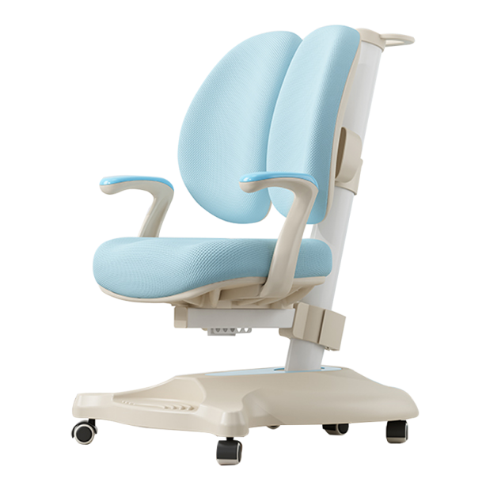  2020.12.6
产品描述及外观图片
存在的缺陷 | 孔及间隙项目不符合标准《GB 28007-2011 儿童家具通用技术条件》的要求
可能导致的后果 | 存在儿童手指被夹伤的安全隐患
避免损害发生的应急处置方式 | 加强监督，严禁儿童将手指深入此间隙中
具体召回措施 | 为消费者免费提供维修或者退换货服务
召回负责机构 | 福建惠乐家商贸有限公司
召回联系方式 | 0591-87901160
召回进度安排 | 2022年5月10日至2022年8月10日，福建惠乐家商贸有限公司在网站发布召回公告，并通过公司售后热线等方式通知消费者此次召回事宜，为购买该批次产品的消费者进行维修或者退货退款。同时，消费者也可拨打电话0591-87901160了解具体事宜。
其他需要报告的内容 | 无
其他信息 | 相关用户也可以登录缺陷产品管理中心网站dpac.samr.gov.cn、www.recall.org.cn或关注微信公众号（SAMRDPAC)，或拨打缺陷产品管理中心热线电话：010-59799616，了解更多信息。

